**邮件客户端配置指南**

如果您是Foxmail用户，请使用以下教程

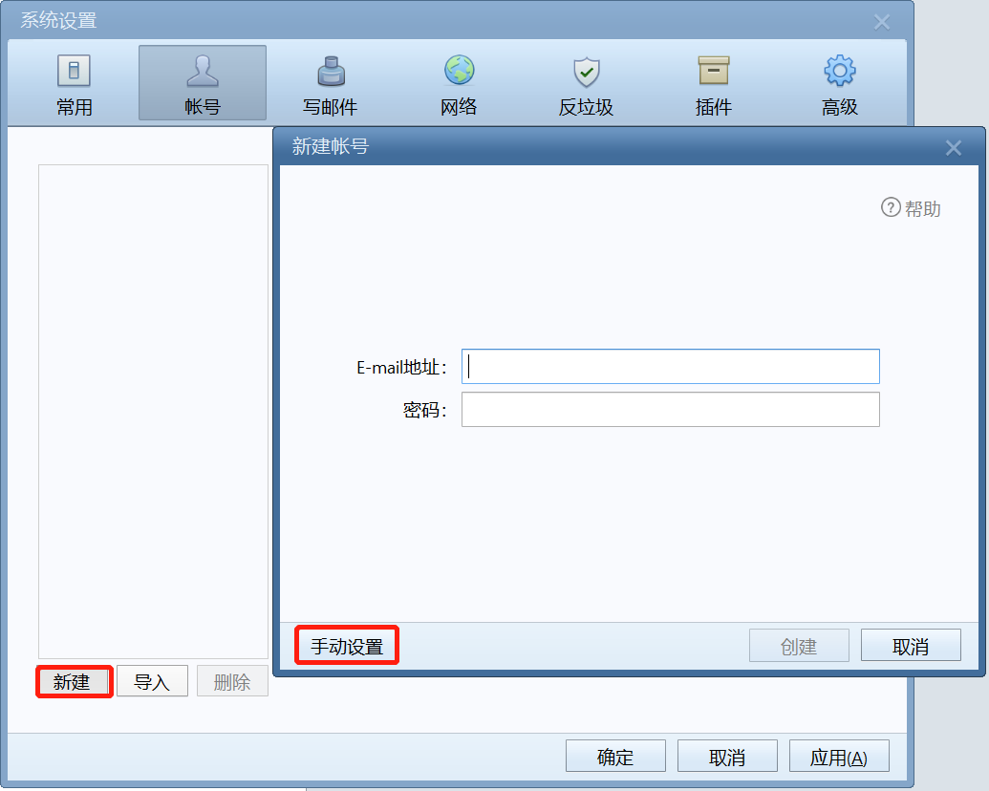

**IMAP配置（如果使用IMAP协议强烈推荐（同时允许客户端进行连接））**

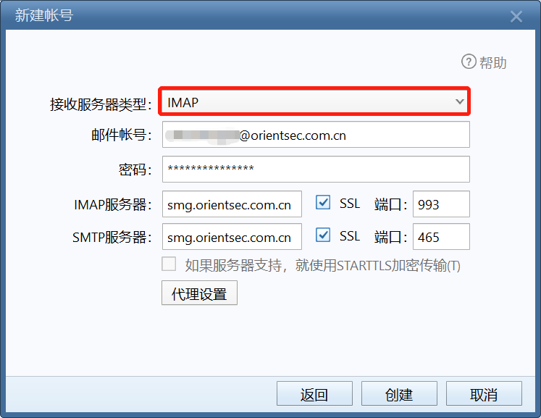

**POP3配置（如果使用POP3协议（同时只有一个客户端进行连接））**

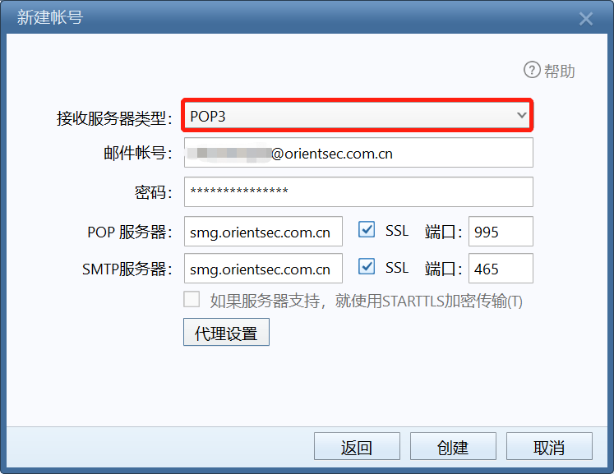

**Outlook客户端设置如下**

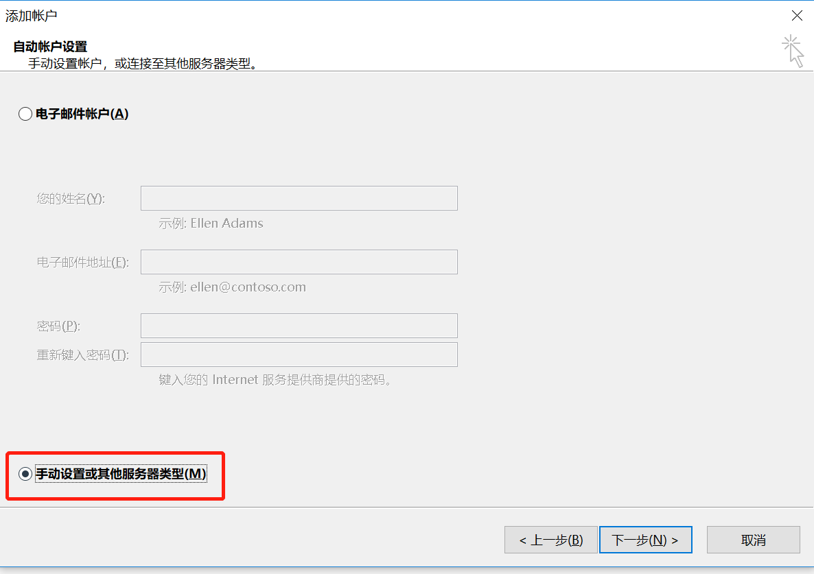

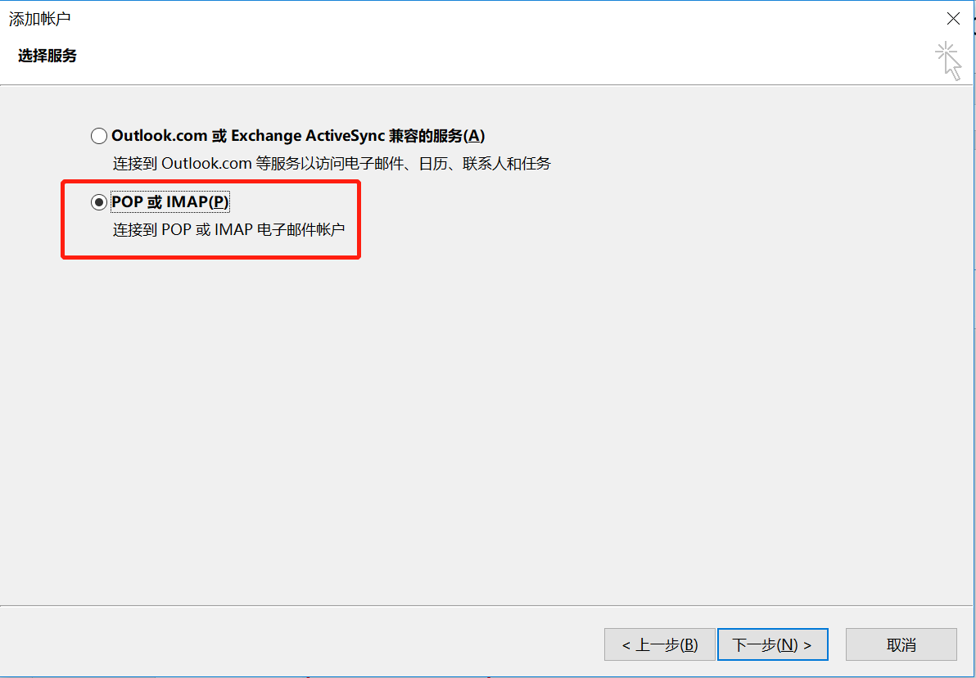

**IMAP配置（如果使用IMAP协议强烈推荐（同时允许客户端进行连接））**

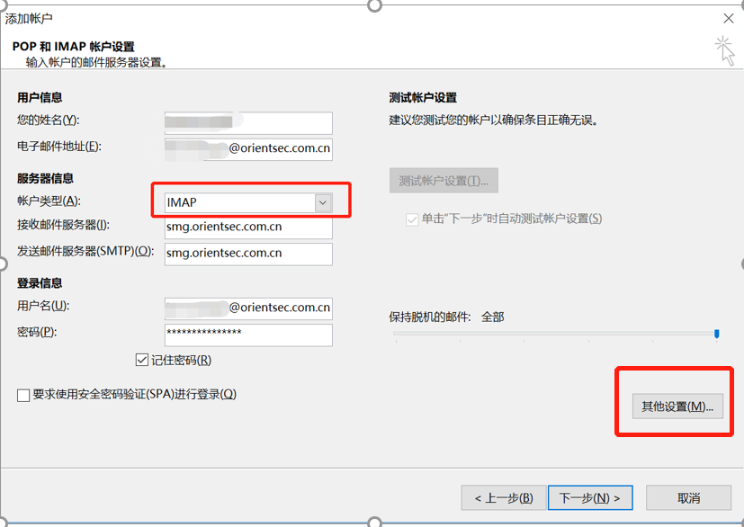

**用户名和密码必填，用户名为邮箱地址，如zhenmingda@orientsec.com.cn**

**请填写自己的姓名**

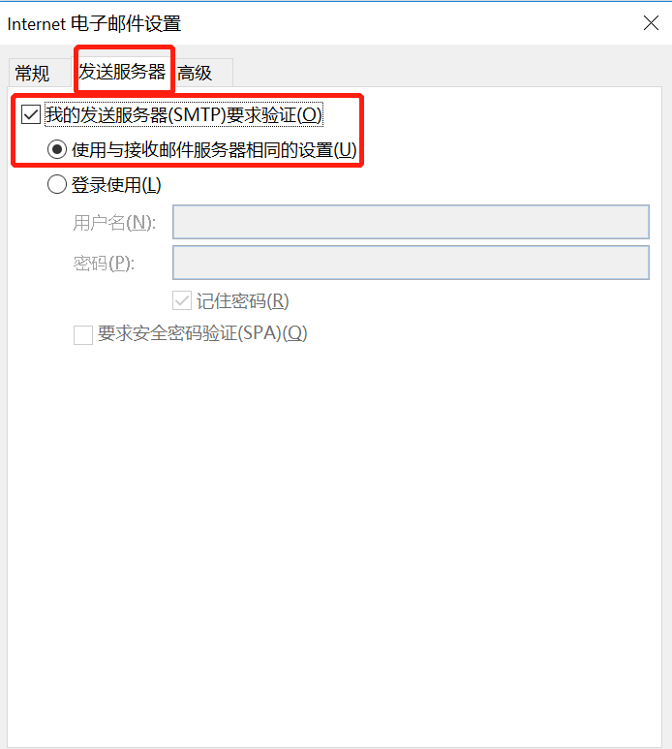

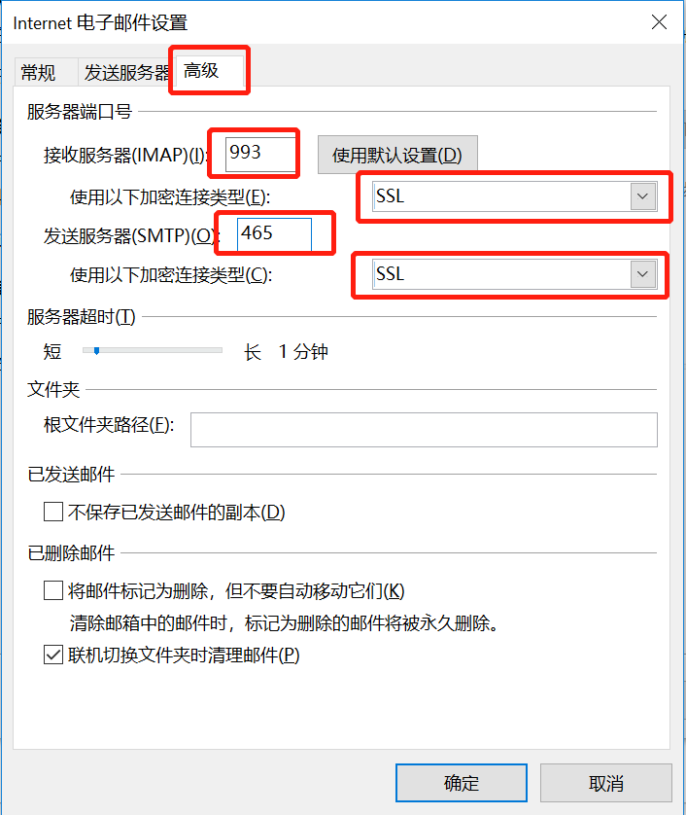

**POP3配置（如果使用POP3协议（同时只有一个客户端进行连接））**

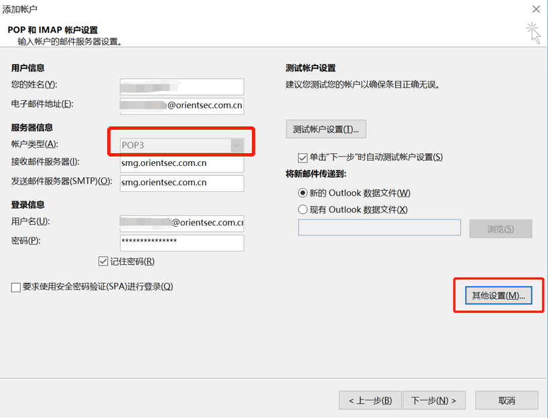

**请填写自己的姓名**

**用户名和密码必填，用户名为邮箱地址，如zhenmingda@orientsec.com.cn**



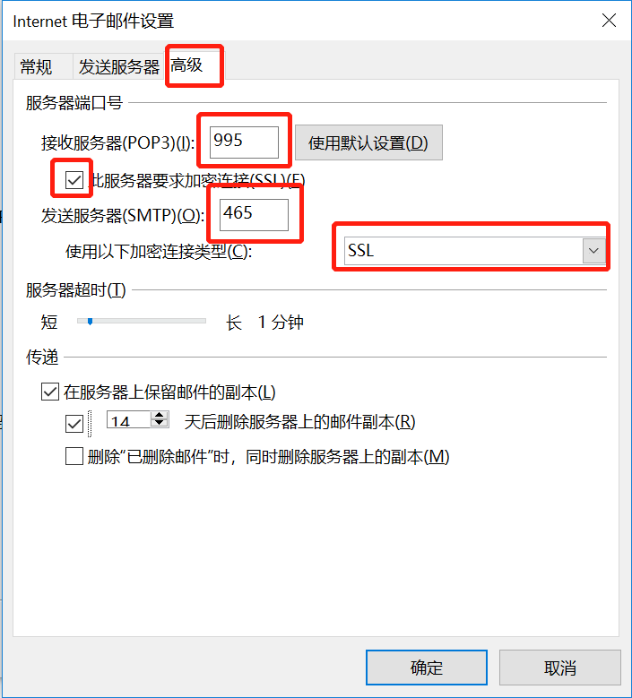

**苹果客户端**：

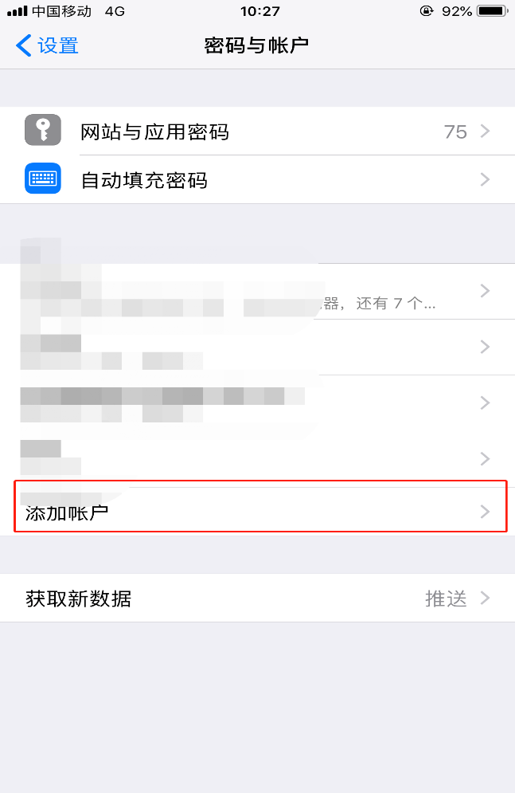 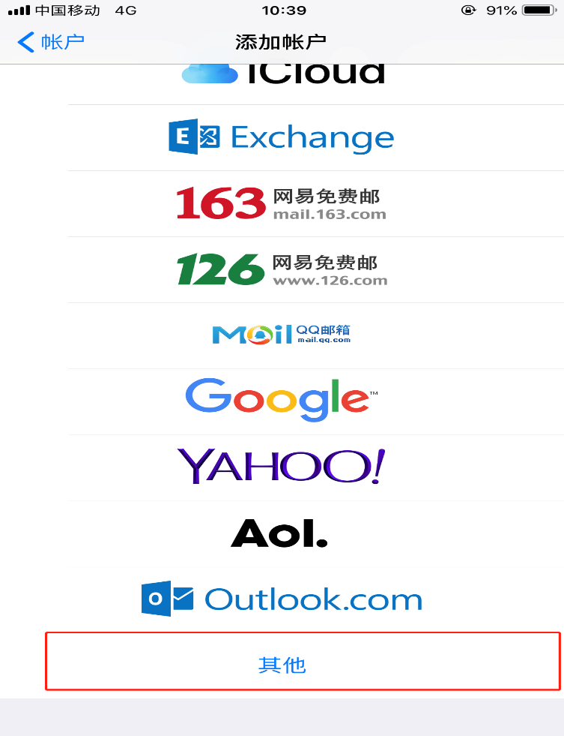

**IMAP配置（如果使用IMAP协议强烈推荐（同时允许客户端进行连接））**

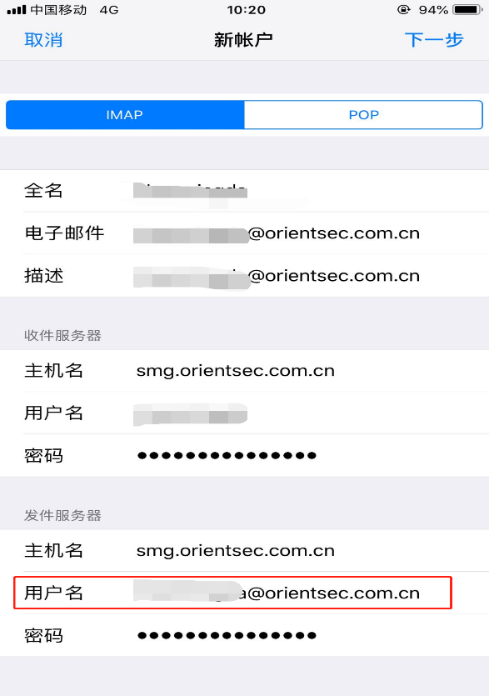

**用户名和密码必填，用户名为OA用户名如zhenmingda**

**用户名和密码必填，用户名为邮箱地址，如zhenmingda@orientsec.com.cn**

**POP3配置（如果使用POP3协议（同时只有一个客户端进行连接））**

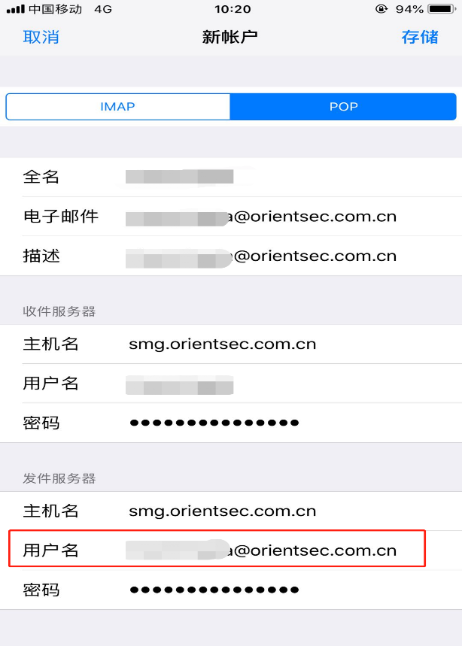

**用户名和密码必填，用户名为邮箱地址，如zhenmingda@orientsec.com.cn**

**用户名和密码必填，用户名为OA用户名如zhenmingda**